基于知识溢出的校企合作的知识投入决策模型

吴 颖 ，李宽宽
（重庆大学经济与工商管理学院//重庆市协同创新知识产权研究中心//重庆自主品牌汽车协同创新中心,重庆 400044）

摘要：立足于“大众创业、万众创新”强化企业创新主体地位，激发高校创新潜力，推动供给侧改革的现实背景，选择协同创新异质性知识的关键溢出源校、企作为研究主体，以影响知识投入决策的机制和因素作为研究对象，根据不同知识溢出程度将校企合作类别分为连接模式、嵌入模式和耦合模式，建构Stackelberg主从博弈模型，分别讨论不同合作模式下校企的知识投入条件。研究表明：不同合作模式下的合作阈值并不相同，但领导者占有优势均为合作契约化的基本条件；边际知识产出、知识匹配感知度和知识转化能力的正向激励效应对跟随者的影响强于对领导者；高度的知识溢出使溢出成本增加，使得双方进入投入困境，可以通过保证双方核心知识投入成固定比例来框定双方的责任和义务，有利于双方承担责任和规避风险，最终促进合作的达成。
关键词：供给侧改革；知识溢出；Stackelberg博弈；知识投入决策
中图分类号：F062.3 文献标志码：Ａ 文章编号

Knowledge Investment Decision Model Based on Knowledge Spillover in University - enterprise Cooperation
WU Ying, LI Kuankuan
（School of Economics and Business Administration；Chongqing Collaborative innovation intellectual property research center ； Chongqing own brand car collaborative innovation center， Chongqing 400044, China）

Abstract: Based on the background“Volkswagen entrepreneurial, Peoples innovation”and that Strengthen Core position of enterprises in innovation，stimulate the innovation potential of colleges and universities, and Promote the supply side reform,the paper choses the key spillover sources of collaborative innovation —— universities and enterprises as the research subject, and the mechanism and factors influencing knowledge investment decisions are taken as the research object. According to the degree of knowledge spillover, The school-enterprise cooperation category is divided into connection mode, embedded mode and coupling mode。Constructing Stackelberg Game Model，the paper discusses the knowledge input conditions of school-enterprise in different cooperation modes。The results show that, the cooperation thresholds are not the same under different cooperation modes but the leader's advantage is the basic condition of cooperation. The positive effects of marginal knowledge output, knowledge matching awareness and knowledge transfer ability on followers are stronger than those of leaders 。A high level of knowledge spillovers increases the spillover costs, making both sides enter into a predicament。The two sides can guarantee the core knowledge input into a fixed proportion to define the responsibility and obligation of the two sides, which is beneficial to both sides to take responsibility and avoid the risk.
Key words: supply side reform; knowledge spillovers; Stackelberg game; knowledge investment decision

___________________________________________
收稿日期：2016-05-31，修回日期：2016-07-18
基金项目：国家社会科学基金项目“面向产学研协同创新联盟稳定性的知识产权冲突管理机制研究”（15BGL024）

李克强总理在2016年第十二届全国人民代表大会第四次会议上的政府工作报告中强调：要“围绕解决重点领域的突出矛盾和问题，加快破除体制机制障碍，以供给侧结构性改革提高供给体系的质量和效率，进一步激发市场活力和社会创造力……”。报告中尤其强调充分释放全社会创新潜能，要强化企业创新主体地位、完善创新孵化平台和释放高校等科研机构的创新潜力，即“发挥大众创业、万众创新……打造众创、众包、众扶、众筹平台，构建大中小企业、高校、科研机构、创客多方协同的新型创业创新机制”。多元的知识环境、交叉的学科交流更有利于孵化出众多知识产权和专利技术以及具有创新理念、自主创业的“创客”，这一理念虽已经达成共识且上升为国家意志和当下创新体制的现实需求，但多元化的知识交叉创新也同时带来了各异质性知识主体自有核心知识溢出所带来的核心竞争力流失的问题，如何保证在获得合作伙伴知识溢出的收益的同时降低自身知识溢出的成本，并尽可能吸收异质性知识、对异质性知识进行转化，是本文研究的对象及问题。本文选择异质性主体合作的类型中最常见的校企合作作为研究对象，首先根据知识溢出程度的不同，将校企合作模式分为连接模式、嵌入模式、耦合模式，分别利用Stackelberg主从博弈模型，研究不同模式下双方知识投入的影响因素、影响机制及合作条件。

1 主要文献概述
已有研究普遍认为，研究型大学和企业是知识创新^{[1]}与溢出的源泉。Feldman^{[2]}认为校企可通过正式或非正式的渠道交换异质性知识,从而实现技术知识的溢出或扩散。Cingano等^{[3]}认为, 多样性的知识溢出更有利于创新产出。因此，研究校企间异质性的知识溢出对于提高协同创新绩效具有重要意义。
在影响知识溢出的因素中，知识吸收能力是首先被考虑的问题。曹勇等人^{[4]}实证证明知识吸收能力在创新开放度与知识溢出效应之间起着部分中介作用。但以往研究较少考虑合作伙伴异质性知识转化为自有知识形式的前提，即双方投入知识的可协调和匹配程度。本文用知识转化能力参数来反映异质性知识的转移内化能力，用知识匹配感知系数表示创新主体对合作伙伴投入知识的可吸收转化性的评价及知识转化意愿。
在知识溢出的正效应和负效应上，正效应方面，D’Este等^{[5]}认为企业期望通过合作中的知识溢出来有效整合资源，降低创新风险与成本，增强企业创新能力；赵勇等^{[3]}提到，较高的获取知识进入溢出(incoming spillovers)对协同创新成功可能性具有正面影响，公共知识池(knowledge pool)对于企业来说更具吸引力。负效应方面，Pia 等^{[3]}证实了在知识溢出环境下其他合作伙伴的高知识吸收能力和自有知识的可垄断性将严重削弱企业的合作意愿；Quintas等^{[3]}指出，知识共享会让合作者面临核心知识流失的风险；付向梅等^{[3]}认为知识溢出使得创新成为公共物品，创新收益发生外溢导致创新投入不足甚至合作破裂。已有研究对于知识溢出正负效用的存在基本可以达成一致，认为合作各方主要在知识资源的垄断与投入之间进行博弈和平衡，但多数文献只从知识溢出的正负效应的单一方面进行论证。
在知识资源的投入形式上，Ding等^{[10]}人将知识分为前期知识投入（prior knowledge）和当期知识投入（current knowledge creation），比较了两者对知识投入决策的不同影响；熊榆等^{[3]}将合作中的投入要素分为资金和知识，分析了投入资源的差异给投入决策带来的影响，但缺乏从校企双主体互动知识溢出情形下对异质性知识投入决策的不同溢出环境的分析。
区别于以往研究，本文将协同创新中校企双方的知识投入分为核心知识和一般性知识，分别对应知识溢出主体的核心竞争力和非核心竞争力，同时考虑合作双方知识匹配感知度、知识转化能力和知识溢出的正负双重效应，并将上述因素参数化，分析3种模式的基于知识溢出的知识投入决策和合作条件。

2 分类描述和假设

2.1 3种合作模式特征描述
将知识溢出程度与现实校企合作对应，将校企协同模式分为3类：
（1）连接模式。这种协同模式的合作目标单一，期限较短，以孤立的、分散的项目为载体，知识溢出程度较低，可忽略不计^{[12]}。其优点是：操作简单、机制灵活、见效迅速、产权较明晰。多见于小型企业和高校的合作及创客孵化。
（2）嵌入模式。该模式下校企合作互动交流、联系较高，具有一定量的知识溢出，合作周期较长，合作内容表现为一揽子的合作项目，针对某一应用领域的复杂系统、完整解决方案的研发，知识的专业性尤为明显；知识产权的约定和合作研究方向、主题的确定等问题可能是导致合作停滞的原因。多见于大中型企业和地域性高校的合作。
（3）耦合模式。该模式下高校和企业的高层开始参与，知识高度互动，知识投入层次和深度大大提高，知识高度溢出，合作多数是以政府为牵引的大型项目及高规格的研究中心为某个产业的改革提供核心技术支持；但管理难度非常复杂，可能出现资金不足、战略搁置等“烂尾”情况。多见于资金充足的行业标杆或异军突起的行业新星与全国甚至全球权威高校的强强联合。
3种合作模式的特征对比如表1所示。
表1 校企协同3种合作模式特征对比
内容 | 连接模式 | 嵌入模式 | 耦合模式
知识溢出 | 很低，几乎不存在 | 一定量 | 高度
知识互动 | 低 | 中 | 高
合作形式 | 孤立的、分散的项目 | 一揽子的合作项目 | 大型项目及高规格的研究中心
合作主体 | 小型企业和高校 | 大中型企业与地域权威高校 | 行业标杆、行业新星与权威高校

2.2 假设及参数解释
假设1：借鉴英国知识产权局牵头制定的大学与企业合作的协议模式——兰伯特工具包（Lambert toolkit）^{①}中对于校企双方地位的判定，用为领导者，即主方，主导一方在知
识投入中起“示范者”和“组织者” 的作用；为跟随者，即从方。
本文将影响知识投入决策的因素分为3个层次：第一层为影响知识投入再生知识产出的基础层，包括知识产出的临界饱和值，表示随着知识投入的增加，新生知识的产出并不是无限增大的^{[13]}；一般知识的投入产出弹性系数和知识投入产生的边际产出，、与知识产出正相关。第二层次，异质性主体知识投入特有因素，包括知识匹配感知系数和异质性知识转化能力，其分别表示创新主体感知对方异质性知识与自身背景知识耦合协调程度，以及将这类异质性知识转化为自有知识的能力。第三层次为对比因素。第一类对比因素为双方一般知识的投入量、（双方一般知识投入总量）和双方核心知识投入量，其中核心知识是指组织特有的、不易交易的，为组织带来竞争优势的专有知识、信息，且此类知识的溢出对组织的核心竞争力会造成负面影响；一般知识是指除核心知识之外的非垄断性的，在业内已普及且易获得的信息或技术。第二类对比因素只包括核心知识的知识溢出带来的正效应和负效应：正效应是指双方投入核心知识对知识产出的增量；负效应是指核心知识流失对合作主体竞争力减弱的综合体现。
、分两步进行决策。第1步，确定自有一般知识的投入系数；第2步，确定自有一般知识投入，双方一般知识投入总量得以确定，即，因此下文减少一个参数，统一用、分别为领导者、跟随者的一般知识投入系数。校企协同合作创新能否形成，取决于校企双方对知识投入预期收益和投入成本的权衡，知识产出等于知识投入预期收益减去知识投入成本，校企投入决策的目标都是知识产出最大化。

3 不同模式的知识投入模型

3.1 连接模式下知识投入决策分析
简单的知识互动，知识溢出渠道缺乏，知识溢出可忽略不计，在这种情况下，的预期知识投入收益为：、；两者的知识投入成本为：、。则知识产出函数为：
（1）
（2）
根据Stackelberg博弈的决策顺序和逆向归纳法，首先考虑博弈从方的最优知识产出函数，由其最优一阶条件： ，可以得到系统的一般知识投入总量为 。
将带入领导者知识产出函数，并求其最优值，可得到领导者投入均衡及参与约束，得到命题1如下：
命题1：领导者参与合作的条件是其边际知识产出与跟随者的边际知识产出之比大于，且条件成立时，合作持续，领导者的投入为；否则，领导者投入为0，合作破裂。
证明：在条件下，令，得： 。因为只有多元知识共同投入才能达成合作，也即双方一般知识投入均大于零时，协同创新才得以开展，则要求，得到：，即 证毕 。
根据交易成本理论，可知其经济意义在于：第一，双方以自身利益最大化为目的，处于优势方的领导者要求得到更高的知识产出和更强的盈利能力。第二，为了保证供给侧改革的开展，领导者率先垂范进行投资来体现合作的诚意，也因此领导者需要面临跟随者中途解约、毁约或者恶意套取对方知识的风险，为了弥补自己所承担的风险，领导者希望得到更多的补偿。因此，连接模式下领导者积极参与供给侧改革实现协同创新的动力与保障之一是得到较高的边际知识产出。
命题2:在成立的前提下，领导者自有一般知识投入系数越大，系统一般知识总投入量也越高，且双方边际知识产出与自身一般知识投入正向变动，与对方反向变动。
证明：由可得到一般知识投入总量均衡值：。对求的一阶导，可得；同理可得： ， ，，，，证毕。
命题2表明，领导者投入信息的传递可以激励跟随者进行更为积极的创新投入，以最大化一般知识投入总量，领导者投入的杠杆效用明显；但并不是领导者投入系数越大越好，若领导者过分追求边际知识产出和盲目增加知识投入，则意味着跟随者相对边际产出的降低，跟随者投入意愿降低，双方知识投入差距拉大，这一方面破坏了知识投入的多元性，另一方面也诱发强势方侵占弱势方收益的情况滋生，导致改革中利益分配失衡。
综上可得和系统最大期望知识产出为：
（3）
（4）
（5）

3.2 嵌入模式下知识投入决策分析
根据前文假设，嵌入模式下知识有一定溢出，且双方既是知识溢出的需求方、受益者，也是知识溢出的供给方、损耗方，此时双方知识投入收益增加至：，则双方期望知识产出函数为：
（6）
（7）
首先，根据逆向归纳法考虑博弈从方的目标函数：
（8）
在条件下求最优一般知识投入总量和跟随者一般知识投入系数，可得命题3如下：
命题3:有一定知识溢出的嵌入模式双方合作是否能够继续需满足条件：领导者收益是跟随者收益的倍，即。
证明：证明方法同命题1，此处略，得计算结果：
即，若使领导者投入不为0，则需满足利益分配。
嵌入模式下领导者为获得更多的知识溢出，必须提高其知识转化能力和投入知识的匹配及可协调程度，否则知识溢出效应并不会发挥其作用，尤其对于以企业为主导的协同创新，若企业转化能力差且与学校投入知识不能很好地对接，则企业会要求更高的边际知识产出来达到合作达成的基础阀值，此时即便合作达成，后期也面临创新成果转化速度降低、成果与市场需求错位或项目烂尾等现实问题，这直接影响供给侧改革的长期推行。因此，嵌入模式下促成校企合作的机制调整重点即增进校企知识沟通，加速知识投入定位，明确双方知识投入类型，培养知识溢出转化能力。
命题4:双方一般知识投入均受知识转化能力的影响，但对其自身知识转化能力的影响激励程度不同，知识转化能力对跟随者正向激励程度高于对领导者，且在条件下，跟随者知识转化系数对其自身一般知识投入激励的边际效用是递增的，而领导者是递减的。
证明：对式（7）求其最优值可得：，由此可求得领导者一般知识投入系数 和跟随者一般投入知识投入系数。显而易见，双方一般知识投入均受、直接影响。
通过分析校企双方知识转化能力对校企一般知识投入系数的一阶、二阶导数，可证明得到： ，且 ，证毕。
命题4表明校企双方要求良好的知识转化能力来最大化吸收知识溢出，但是同样的吸收能力用于跟随者的激励作用大于领导者，且边际效用持续增加。因此，要激励领导者参与知识投入以确保达到命题3中供给侧协同创新得以开展的参与约束条件，更为重要的是，要合理利用跟随方对知识转化能力、知识溢出收益更为敏感这一特性，促使跟随者积极主动参与知识投入，调整双方差异性知识投入比例，高效增加知识转化激励带来的知识产出，保证对跟随者知识溢出机制的适当倾斜有利于最大化实现激励效用。
基于命题3、和命题4，根据均衡值、得到产出最大期望值：
（9）
(10)
（11）3.3 耦合模式下知识投入决策分析
知识的高度耦合使得知识溢出效应显著，同时核心知识的溢出也使得其负效应凸显，双方收益和成本随之变化，双方知识投入成本为：
（12）
（13）
与负效应相对应，本文用为主、从双方投入核心知识对期望知识产出的增量，综合表示知识溢出的正效应，则知识投入的期望收益函数如下：
（14）
综上，知识投入的总收益是：
（15）
（16）
由知识投入成本函数（12）、（13）和收益函数（15）、（16），可得期望知识产出如下：
（17）
（18）
通过求解跟随者期望知识产出对和的一阶偏导，可求得核心知识投入均衡值和系统一般知识投入总量均衡值：
(19)
（20）
由、可得：
（21）
领导者一般知识投入系数和核心知识投入量均衡值可通过最大化期望知识产出得到，同时可得命题5、和命题6如下：
命题5:高度知识溢出环境下，领导者参与改革的必要条件为。
证明：在条件下求，可得：，证明过程同命题1，此处略，得到，即在下领导者才会投入，跟随者存在收益分配上限。证毕。
该命题5表明，一方面知识产出来源于一般知识投入和核心知识溢出，且此时领导者产出系数的底线升高，这是领导者核心知识溢出后要求投入收益高于跟随者的博弈结果；另一方面，自有核心知识的投入使知识溢出的负面效应逐渐凸显，核心知识流失、竞争优势弱化、知识产出不确定等因素弱化领导者的投入信心，当博弈中领导者必须首先作出投入决策时，其必然要求提高自身收益比例来弥补负效应可能带来的损失。
命题6:在条件下，自身知识转化能力、知识匹配感知系数与自有核心知识的投入量正相关；同时双方知识溢出量与自身核心知识投入量负相关，与对方核心知识投入量正相关。
证明：令，得到,由可得，如下： 对、分别求、的一阶偏导，得到；同时，对、求得一阶偏导，发现。证毕。
其中说明，知识转化能力的提高有利于核心知识的投入。究其原因，在于实现知识转化受公共知识池和知识吸收的双重影响^{[14]}。在自身知识转化能力较高或占有优势且感知对方核心知识与自身背景知识契合程度较高时，双方倾向于增加核心知识投入，以从对方核心知识溢出中获得更多的收益；但由又可知核心知识投入量的增多使溢出成本增加、核心知识流失加重。合作任务的艰巨性和前沿性使保障充分的核心知识投入与交流是确保协同创新有效开展的必然选择，此时双方核心知识投入进入决策困境。基于此，本文探究双方精确的合作匹配关系，得命题7如下：
命题7:合作中领导者和跟随者自有核心知识的投入成固定系数：，且该系数与正相关、与负相关。
证明：结合命题6可得、的关系： ，该系数与、关系证明同命题6。
通过命题7可知，知识溢出给合作双方带来的收益和成本是其制定核心知识投入决策的关键，当对方知识溢出较多、自身转化收益越多时，合作方倾向增加投入；反之，则相反。双方核心知识投入是成固定系数的可以保障双方最佳投入组合方式和合理的知识位势，同时防止跟随者过度依赖领导者等机会主义行为，以及领导者逃避引导和主动投入的责任。
综合双方及系统的最大期望知识产出为：
4 对比分析与仿真模拟

4.1 3种模型参数影响分析
将从3种模型中得到的相关命题进行归纳整理，如表2所示。
表2 3种模式下校企合作知识投入决策对比分析
模式 | 连接模式 | 嵌入模式 | 耦合模式
参与约束及阀值
 | — | —
 | — | —
注：表示上升或增加，表示下降或减少
表2表明，参与约束从到，说明知识溢出从无到有到高度，领导者最优参与激励不仅包含高边际知识产出，还包含溢出性收益，知识溢出带来的核心知识流失、竞争优势丧失等风险成为双方不能忽视的负面效应，也因此参与条件愈加苛刻。
对比命题1—命题7可知，连接模式下知识溢出几乎为零，领导者对收益分配的重点在于边际知识产出；嵌入模式下主、从方可获得一般知识投入和知识溢出双重收益，知识的匹配度和知识转化能力影响双方投入；耦合模式下知识溢出可直接调节自有核心知识的投入。

4.2 数据仿真
通过Matlab.R2014a数据对知识溢出负效应对双方核心知识投入影响进行仿真分析。在， ，, ，，=0.8，的情况下，双方知识溢出负效应对双方核心知识投入的影响的三维图如1、图2所示，可以看出，双方核心知识投入与知识溢出负效应反向变动，且反应敏感剧烈；与合作伙伴知识溢出水平正向变动，反应和缓。三维图反映出的对、的影响与命题7一致。为了便于观察分析，对图1、图2取的截面，得到结果如图3、图4所示 。
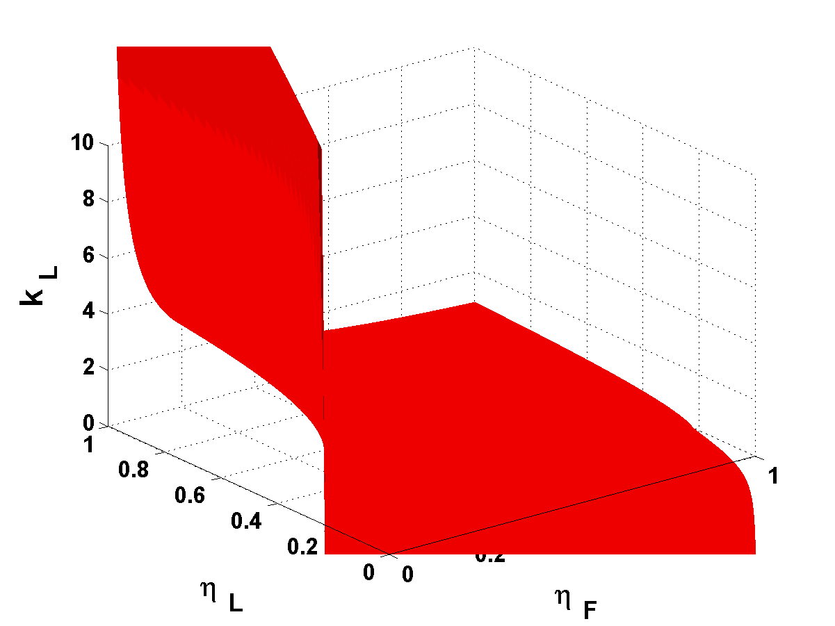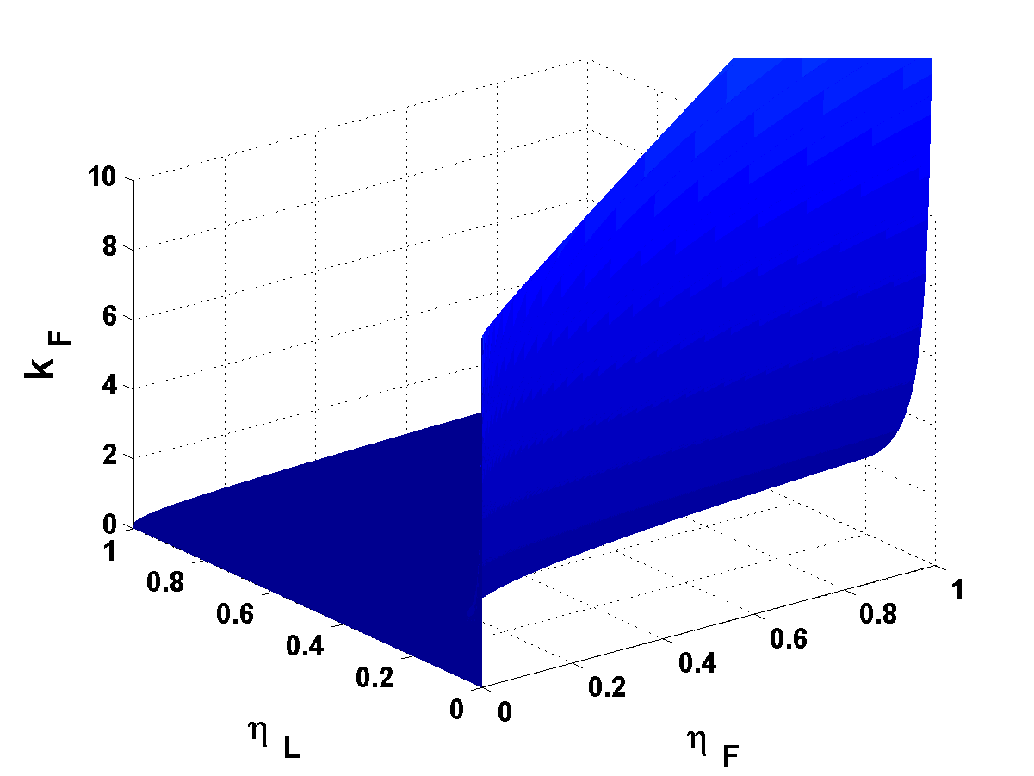
图1 校企合作知识投入决策中对的影响 图2 校企合作知识投入决策中对的影响
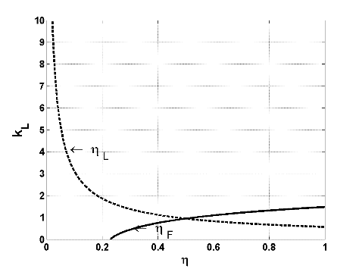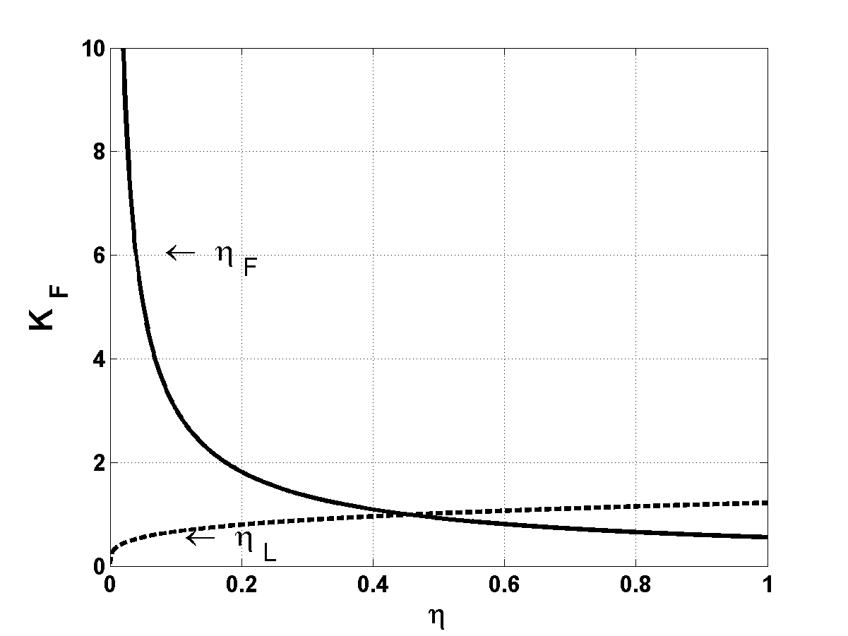
图3 校企合作双方知识溢出负效应对的影响 图4 校企合作双方知识溢出负效应对的影响
由图3可知，当只有后，这表明领导者投入核心知识的前提是跟随者有一定的知识溢出，在知识溢出环境下，对于核心知识的投入，领导者主动投入和引导作用弱化，更关注核心知识的保护。同时，由图3、图4可看出，增加时的增加速度比增加时的增加速度快，这表明跟随者对于核心知识投入的抗风险能力弱于领导者，对于核心知识的投入一直保持小心和观望的态度。同理可证、对的影响。

5 结论
本文建立了由一个高校和一个企业组成的两主体知识投入Stackelberg模型，将供给侧校企协同模式按知识溢出和互动分为连接模式、嵌入模式、耦合模式，对比3种模式得其异同如下：
（1）3种模式的不同之处：
一是影响参数不同。连接模式下边际知识产出是利益分配的焦点；而知识溢出有一定存在的嵌入模式，校企双方更加关注知识溢出的收益，因此知识匹配感知度和转化能力更能催化投入动力；高度互动的耦合模式更容易出现核心知识的流失，溢出成本成为双方投入的博弈关键，本文得出固定核心知识投入比例可以保证双方投入义务。
二是达成合作的阀值不相同。连接模式为，领导者要求数倍高的边际知识产出；嵌入模式下，在知识溢出利益驱动下领导者要求内化更多的知识溢出，阈值为；耦合模式出现高度的溢出成本，此时领导者需加大参与激励来抵消知识溢出的负效应，阈值为。
三是知识产出不同和成本不同。知识溢出越高、知识互动越多、知识产出越高的同时，知识投入成本和溢出潜在的风险也越大，尤其高度融合的耦合模式若使双方共同享受投入公平带来的长期收益，就需要更多的规范核心知识投入，固定投入比例。
（2）3种模式的相似之处：
一是领导者收益占有优势为合作达成的基础条件。无论领导者是校企哪一方，其对系统一般知识的投入均具有引导作用，且领导者投入对校企知识投入的多元性、收益平衡均具有重要影响，因此对于供给侧改革，培养和挑选优质的领导性企业或高校十分必要。
二是激励的正向作用对跟随者均大于领导者。3种模式下无论是知识匹配感知度、知识转化能力还是边际知识产出，其激励效应都是跟随者强于领导者，因此应适当增加对跟随者的激励机制来提高协同创新中投入知识的多元性。
本文提出的知识投入决策模型给出了如何利用知识溢出引导对方投入并最小化自身核心知识流失损失，为实践中供给侧改革“多方协同的新型创业创新机制”的知识投入决策提供了理论指导。但需要指出，为了凸显知识溢出对供给侧协同创新的影响，本文只考虑了校企间知识投入的情况，而事实上创新主体还包括政府、科研院所、中介服务机构等，投入要素也涉及资金、人力、组织形象等诸多因素；除此之外，在本文基础上还可进一步研究知识产出、知识转化能力、异质性核心知识的核定机制。

注：
①具体见英国知识产权局官网（http://www.ipo.gov.uk/lambert）。问题包括：1.工作成果是否对企业的技术提高和战略发展有关键作用；2.企业是否支付完全或大部分经济成本；3.协同创新的焦点是否是企业自有材料的测试或分析；4.协同创新的最终成果是否依赖于企业自有材料和背景知识；5.企业是否在设计工作或关键步骤起带头作用；6.是否为企业委托项目；7.协同创新的研究活动是否可以和大学的其他研究可以分开；8.协同创新的研究成果与大学的未来研究不相关吗；9.协同创新的研究成果会对大学的研究产生连锁反应；10.是否协同创新核心项目主要在企业的场地里进行。在回答的问题中，0～4个“是”则学校为主、企业为从；5个“是”视双方谈判能力而定；6～10个“是”则学校为从、企业为主。

参考文献：
- 熊励, 孙友霞, 蒋定福，等.协同创新研究综述——基于实现途径视角[J].科技管理研究, 2011(14)：15-18
- FEDMAN M. The new economics of innovation, spillovers and agglomeration: a review of empirical studies [J].Economics of Innovation & New Technology,1999, 8(1)：5-25
- CINGANO F, SCHIVARDI F. Identifying the sources of local productivity growth [J].Journal of the European Economic Association, 2010, 2(4)：720-744
- 曹勇, 蒋振宇, 孙合林.创新开放度对新兴企业知识溢出效应的影响研究[J].科学学与科学技术管理, 2015(1)：151-161
- D’ESTE P, PERKMANN M. Why do academics engage with industry? The entrepreneurial university and individual motivations [J].Journal of Technology Transfer, 2011, 36(3)：316-339
- 赵勇, 白永秀. 知识溢出：一个文献综述[J].经济研究, 2009(1)：144-156
- HURMELINNA-LAUKKANEN P, OLANDER H. Coping with rivals’ absorptive capacity in innovation activities [J].Technovation, 2014,34(1)：3-11
- QUINTAS P, LEFRERE P, JONES G. Knowledge management: a strategic agenda [J].Long Range Planning, 1997, 30(97)：385-391
- 付向梅, 曹霞. 产学研联盟社会资本的形成机理及仿真分析——基于最优投资视角[J].科学学与科学技术管理, 2015(1)：99-107
- DING X H, HUANG R H. Effects of knowledge spillover on inter-organizational resource sharing decision in collaborative knowledge creation [J].European Journal of Operational Research, 2010, 201(3)：949-959
- 熊榆, 张雪斌, 熊中楷.合作新产品开发资金及知识投入决策研究[J].管理科学学报, 2013, 16(9)：53-63
- 傅利平, 周小明, 罗月丰.知识溢出与产学研合作创新网络的耦合机制研究[J].科学学研究, 2013, 31(10)：1541-1547
- 吴丙山, 赵骅, 罗军.高新技术企业中知识分享微观机制研究[J].科研管理， 2012,33(3): 65-71
- 孔德成, 侯光明.大规模科学技术工程隐性知识集成创新模型构建[J].中国管理科学,2012（1）：166-171

作者简介：吴颖（1977—），女，重庆人，副教授，博士，博士后，主要研究方向为技术创新管理。李宽宽（1989—）女，河北衡水人，硕士研究生，主要研究方向为技术创新管理。

